TASKFLOW APP

- Requerimientos Funcionales

  - Inicio de sesión
  - Registro de usuarios
  - Creación de proyectos
  - Edición de proyectos
  - Creación de tareas de proyectos
  - Edición de tareas de proyecto
  - Actualización de estado tareas de proyecto
  - Actualización de estado proyecto
  - Asignación de tareas de proyecto a miembros del equipo
  - Gestión de prioridades o etiquetas
  - Visualización del progreso
  - Eliminación lógica de tareas/proyectos
  - Perfil de usuario (editar nombre, contraseña, etc).

- Requerimientos No Funcionales

  - Interfaz intuitiva
  - Usabilidad
  - Eficiencia
  - Seguridad: cifrado de contraseñas, manejo de sesiones JWT.
  - Mantenibilidad: código modular y documentado.

- Casos de Uso

  - El usuario puede iniciar sesión
  - El usuario puede registrarse
  - El usuario puede ver los proyectos que ha creado
  - El usuario puede ver los proyectos de los que forma parte
  - El usuario puede ver las tareas de los proyectos de los que forma parte
  - El usuario puede cambiar el estado de las tareas
  - El usuario puede crear/editar proyectos
  - El usuario puede asignar tareas de proyectos a otros usuarios
  - El usuario puede eliminar proyectos o tareas
  - El usuario puede ver detalles completos de una tarea o proyecto
  - El usuario puede agregar comentarios a una tarea
  - El usuario puede cerrar sesión

- Diagrama Base de Datos

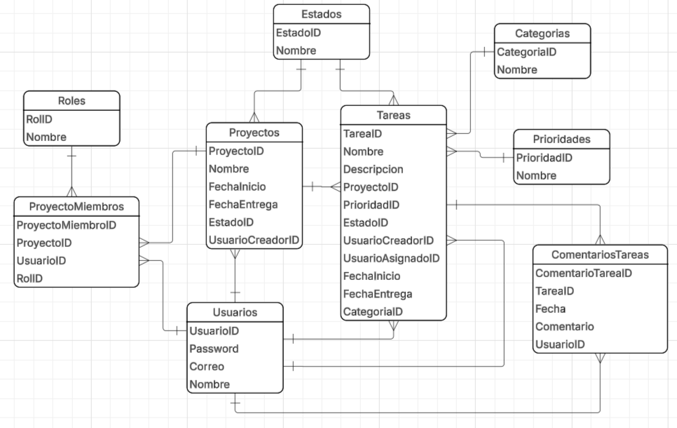

- Mockups Figma

  - Pantalla de Inicio

